附件1：

韶关市人民政府
关于韶关市区禁止黑烟车行驶区域的通告
（代拟稿、征求意见稿）

为加大黑烟车整治力度，进一步改善我市空气环境质量、保护市民身体健康、维护城市整体形象，依据《广东省大气污染防治条例》、《关于全省决战决胜污染防治攻坚战的命令》规定，我市市区依法划定禁止冒黑烟等可视污染物车辆行驶区域。现将有关事项通告如下：

一、禁行区域
禁行区域由东、南、西、北四条边界所围蔽区域。
东界：金汇大道（玉矿路）、花典路、X849县道（与X847县道交汇处的西段）、X847县道、X312县道（与X847交汇处至与X315交汇处段）、X315县道、莲花大道（X315县道至韶钢工业大道段）、韶钢工业大道（莲花大道南端至厂前大道段）、无名路（厂前大道至南园路段），南园路西端至马坝大道南端地理连线（边界跨接连线）。
南界：马坝大道南端至韶南大道与G240国道交汇处的地理连线（边界跨接连线）。
西界：G240国道（与韶南大道交汇处至白土北江大桥东段）、白土北江大桥至北江大桥北江段、沐溪大道与沐溪一路交汇处与北江大桥西间的地理连线（边界跨接连线）、沐溪一路、沐阳大道、韶关大道北（与沐阳大道交汇处的北段）、碧亭路或S246省道（与韶关大道北交汇处的北段）。
北界：S248省道（与S246省道交汇处至前进路段）、前进路（与S248省道交汇处至保利紫山段）、黄岗山南（保利紫山和韶关碧桂园间的北界至X796县道）、Y133乡道靠韶关碧桂园段、X796县道与X848县道交汇处至Y133乡道间韶关碧桂园边界段、X848县道至浈江的韶关碧桂园段。
禁行区域位置如下图所示。

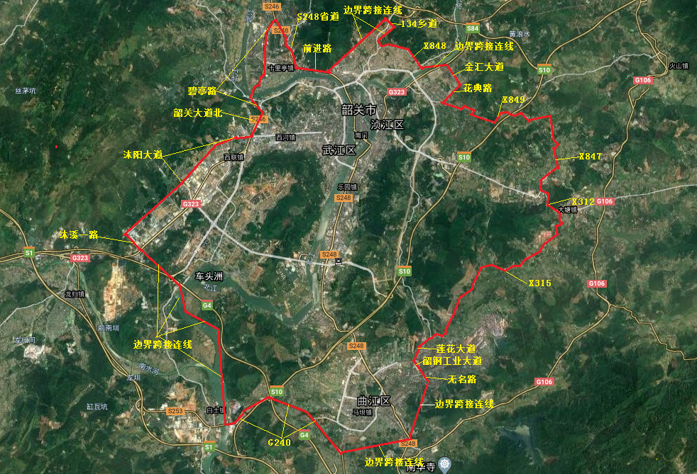

二、禁行时间
被纳入禁行对象的黑烟车全天24小时禁止在禁行区域内道路通行。

三、处罚措施
黑烟车违规进入禁行区域的，由生态环境主管部门及其环境执法机构会同公安机关交通管理部门可以采取现场检查监测、电子监控、摄像拍照、自动监测、遥感监测、远红外摄像等方式，对在道路上行驶的黑烟车进行调查取证，并由公安机关交通管理部门依法进行处罚。本通告实施后的第一个月为禁行措施试行期，对试行期内的违规行为，由公安机关交通管理部门进行批评教育，暂不实施处罚。试行期届满后，违反交通禁令标志指示的，公安机关交通管理部门正式对机动车驾驶员处以记3分并罚款200元。

四、禁行标志牌
黑烟车禁行标志牌主标为国家规定的“禁止机动车通行”禁令标志，下面辅以“黑烟车、排放检验不合格机动车”等文字（式样见下图）。
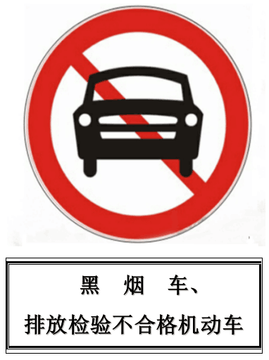

韶关市黑烟车禁行标志牌式样

四、附则
本通告所称黑烟车是指排放黑烟等可视污染物或者烟度值超过林格曼1级的机动车。

